Преподаватель учебной дисциплины Астрономия Лелаус Е.Ф lelaus1953 @ mail.ru
Первый курс
дата 16.04.2020г. Профессия Сварщик
группа № 1-5 БФ
Раздел 3 Электродинамика
Тема 3.2. Законы постоянного тока
второе занятие: Условия, необходимые для возникновения и поддержание электрического тока . Закон Ома.
Содержание: Постоянный электрический ток. Упорядоченный перенос заряженных частиц. Направление тока. Действие тока. Источник тока. Сторонние силы. Схематическое изображение источников постоянного тока. Определение силы тока и плотности тока. Измерение силы тока. Скорость упорядоченного движения электронов в проводнике. Закон Ома для участка цепи Вольтамперная характеристика. Разность потенциалов и напряженность электрического поля. Зависимость силы тока от приложенной разности потенциалов на концах проводника. Сопротивление. Удельное сопротивление. Значение закона Ома. Зависимость электрического сопротивления от материала, длины и площади поперечного сечения проводника. Зависимость электрического сопротивления проводника от температуры. Сверхпроводимость. Закон Ома для полной цепи.
1. Прочитать данную тему Физика В.Ф Дмитриева год издания 2014 стр 203-212 Теоретический материал для дополнительного изучения . Ответить на вопросы. Презентация Лекция. Вопросы на стр.2161-7,10,11. Ответы прислать по Viber: 89029520758 или по электронной почте lelaus1953 @ mail.ru
Теоретический материал для дополнительного изучения
Сложно представить нашу жизнь без электрического тока. Каждый день, не задумываясь, мы используем различные электрические приборы, в основе работы которых лежат простые и сложные электрические цепи. Какому закону подчиняются основные параметры электрических цепей? Как рассчитать эти цепи, чтобы приборы работали исправно? Вы уже знаете, электрическим током называют упорядоченное (направленное) движение заряженных частиц.
Для возникновения и существования электрического тока в проводнике необходимо:
- наличие свободных заряженных частиц;
- сила, действующая на них в определённом направлении, то есть наличие электрического поля в проводнике.
Различают следующие действия электрического тока:
- тепловое;
- химическое
- магнитное.
Электрический ток Можно получить, например в проводнике, который соединяет заряженное тело А с незаряженным телом В . Однако этот ток прекратится, как только разность потенциалов тела А и В станут равной нулю. При этом часть заряда , оказавшееся на проводнике распределится вдоль проводника равномерно (рис1.) Упорядочное движения, то есть электрический ток будет существовать так же в проводнике, соединяющем пластины заряженного конденсатора. В этом случае ток, сопровождается нейтрализацией зарядов, находящихся на пластинах конденсатора, и продолжается до тех пор, пока разность потенциалов пластин конденсатора не станет равной нулю. Эти примеры показывают , что электрический ток в проводнике возникает лишь при наличии на концах проводника разных потенциалов, то есть тогда, когда в проводнике существе электрическое поле. Следовательно, для получения тока в проводнике необходимо поддержать на концах его разность потенциалов. Это можно осуществлять разными способами. (рис 2,3) В эти опытах постоянно нужно заряжать тело А, что бы потенциал на «А» был больше потенциала «В». Опыты показывают, что, для переноса зарядов с «В» в «А», нужны не электрические силы. Наличие таких сил обеспечивает источник тока (рис4)
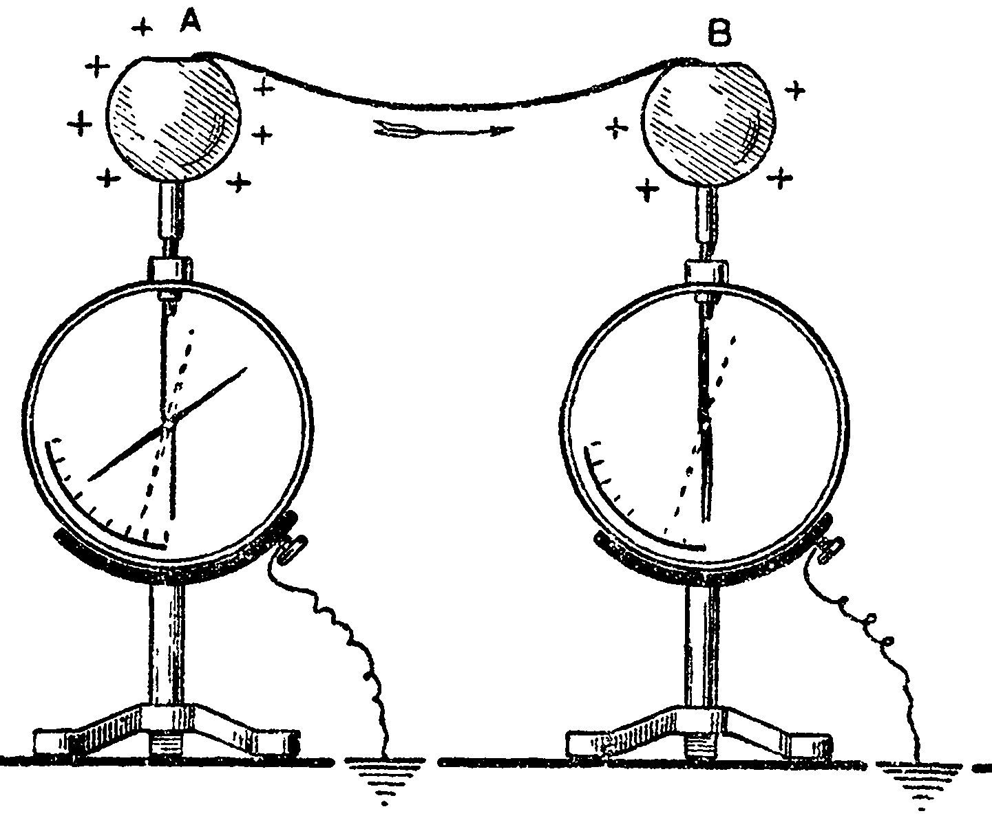  Рис 1 Ток идет от тела А к телу В. когда | 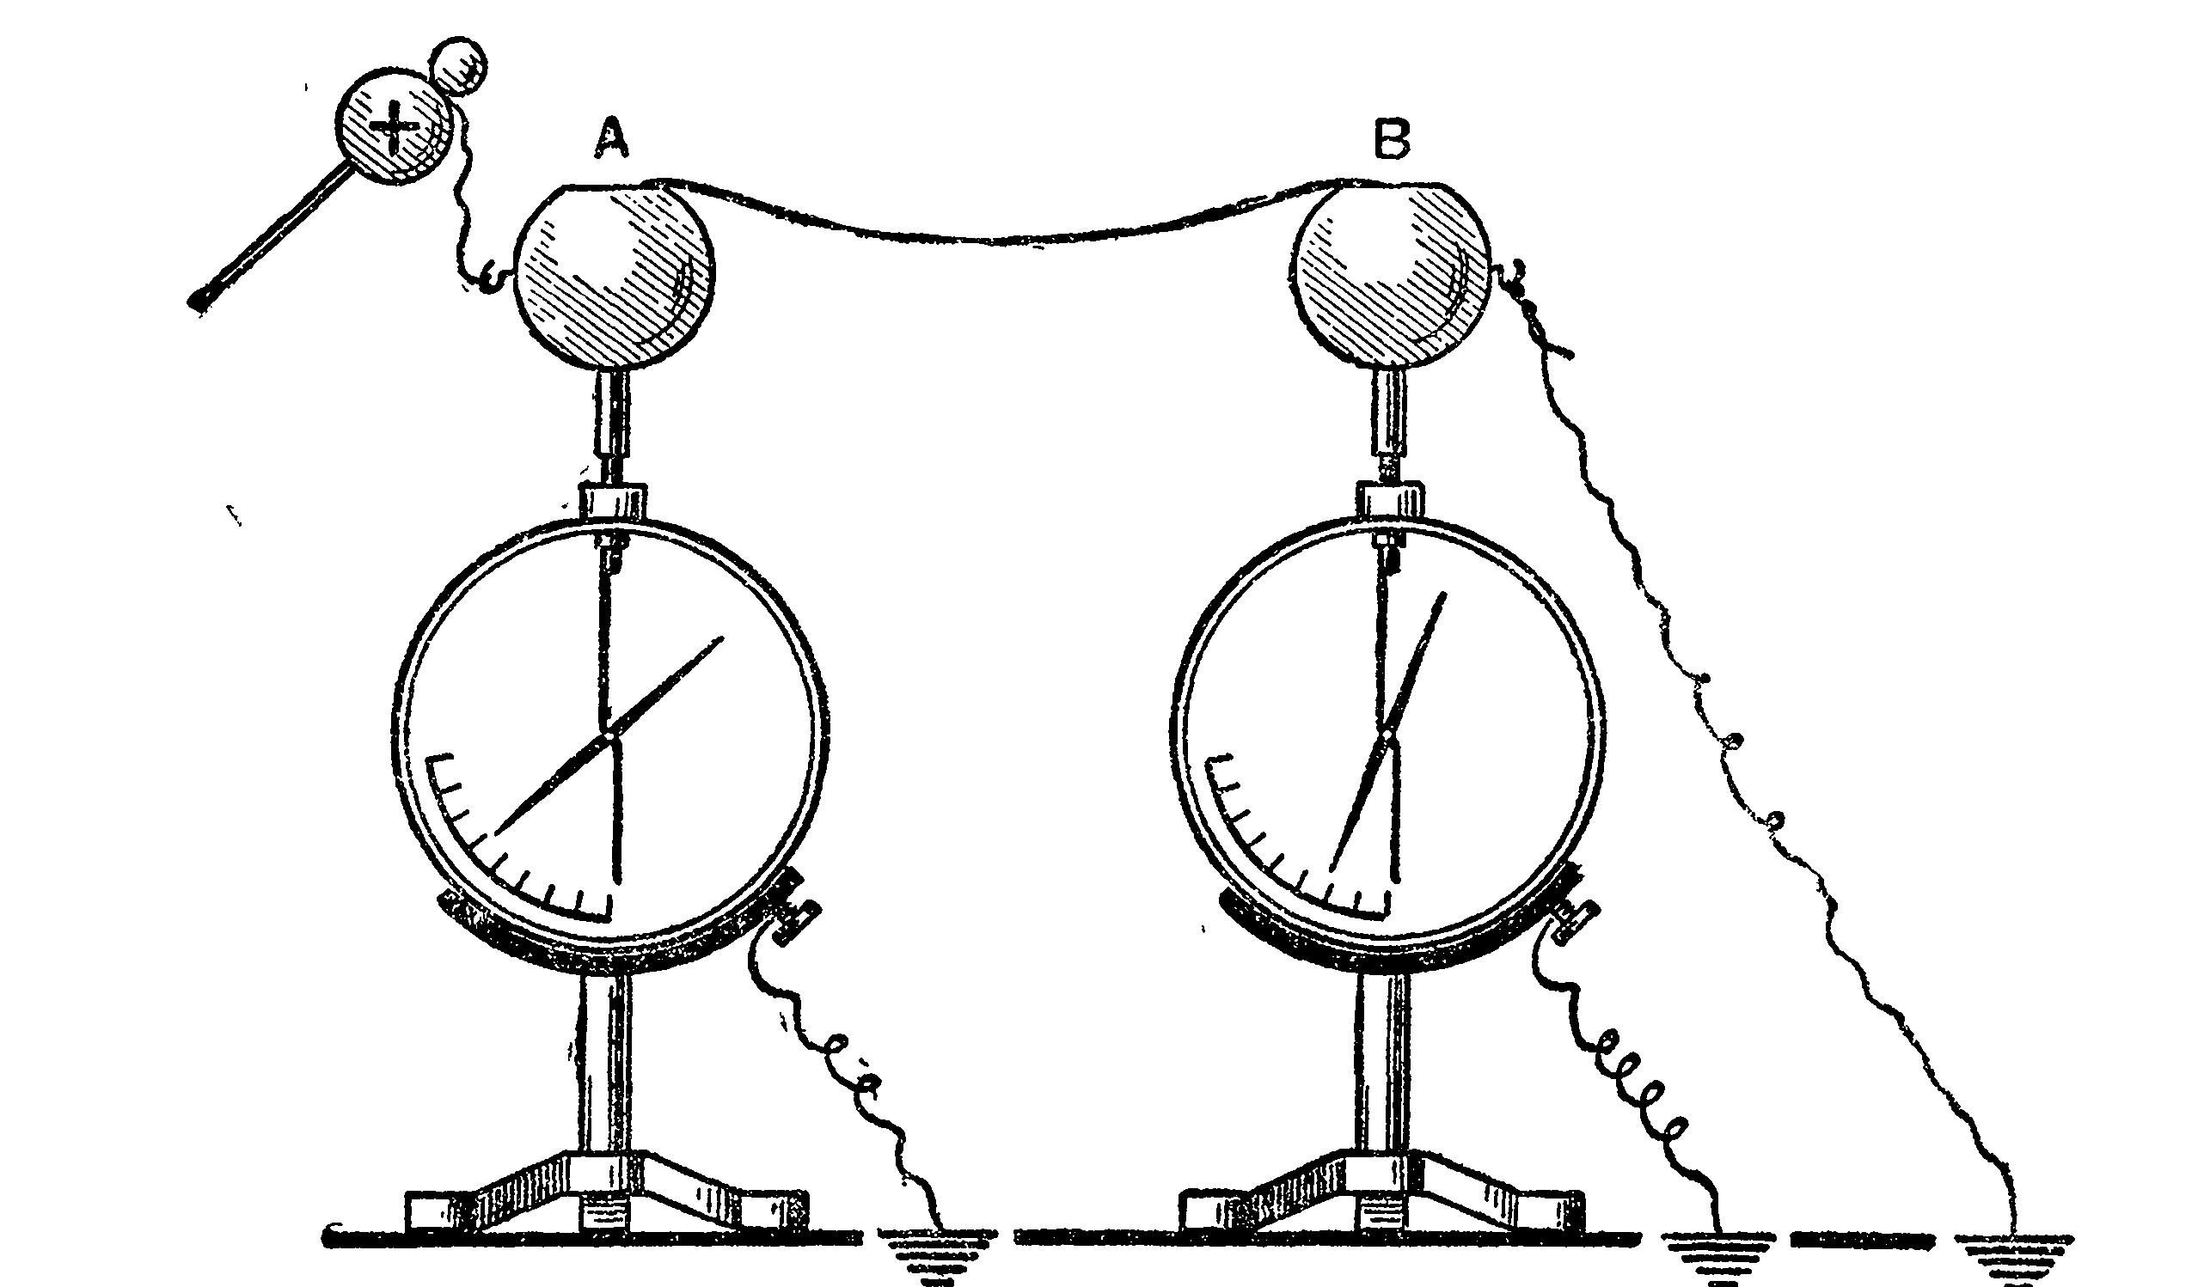  Рис.2 Ток идет от заряженного тела А к заземленному телу В.
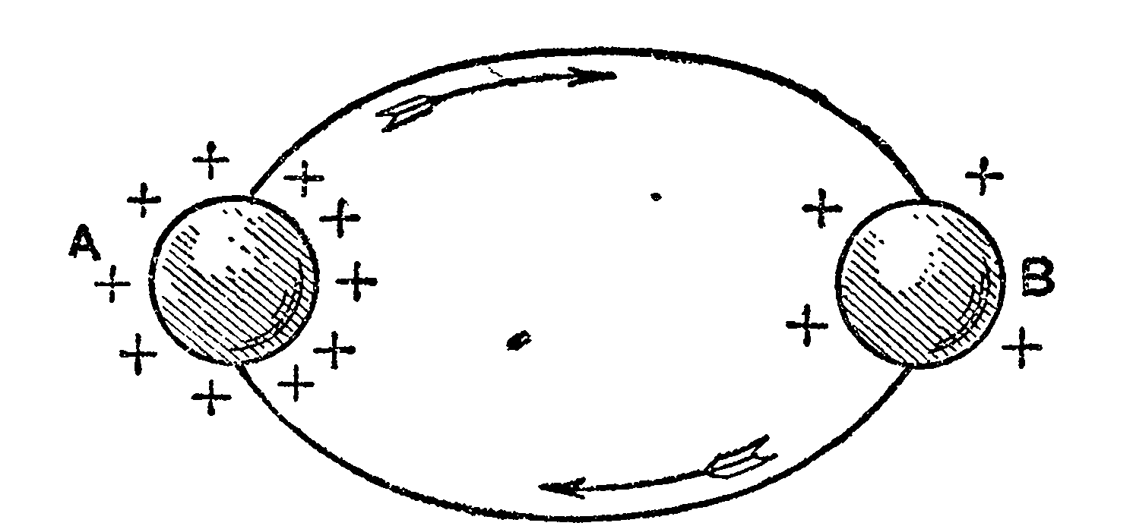  Рис.3 На верхнем участки цепи перенос заряда проходит под действием сил электрического поля ;  на нижнем участке для переноса заряда нужен источник тока(на рисунке он не показан). | 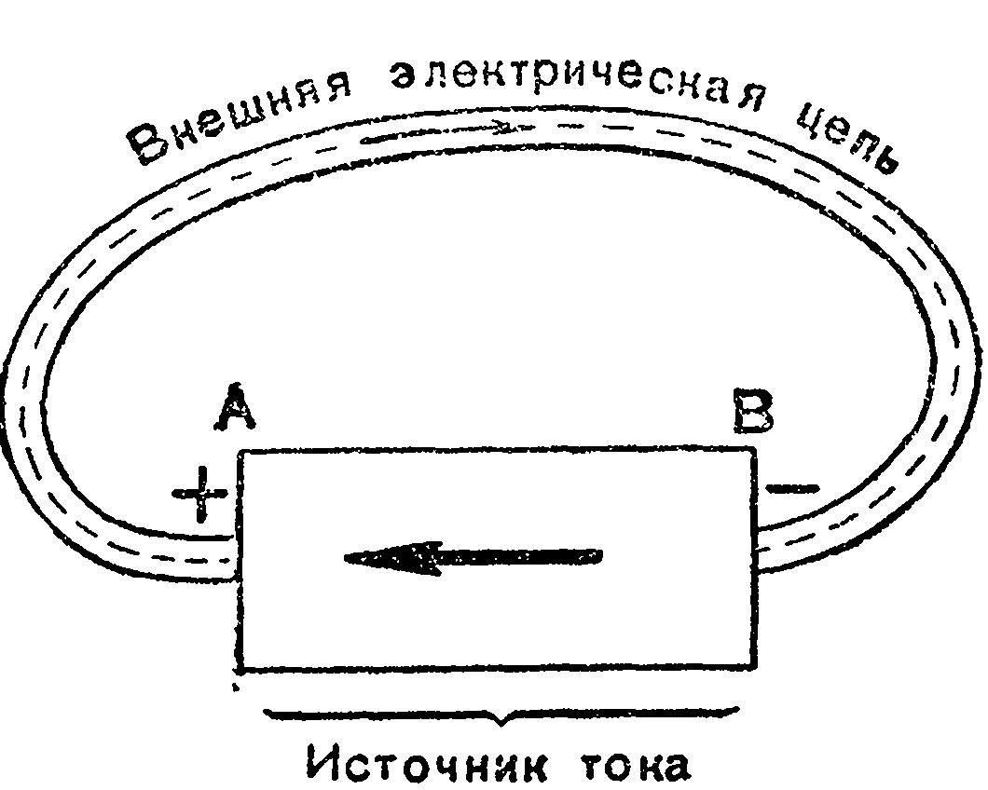  Рис4. Замкнутая цепь с источником тока
Как вы знаете, для существования электрического тока, необходимо наличие электрического поля. Причем, это поле должно постоянно поддерживаться неким источником тока. Сегодня мы поговорим об основной характеристике источника тока, которая называется электродвижущей силой (или, сокращенно, ЭДС). Для начала рассмотрим простой опыт: возьмем два противоположно заряженных шарика и соединим их проводником. В этом случае, в проводнике возникнет электрический ток, но он будет очень кратковременным. Дело в том, что очень скоро произойдет перераспределение заряда, и потенциалы шариков уравняются. Значит, перестанет существовать электрическое поле. Постоянный ток — электрический ток, у которого сила тока и направление не изменяются со временем. Из этого можно сделать вывод, что для поддержания постоянного тока необходимо наличие неких сил неэлектрического происхождения, чтобы эти силы могли перемещать заряды против поля. Такие силы называются сторонними силами. То есть, сторонние силы — это любые силы, которые действуют на электрические заряды, но при этом не являются силами электрического происхождения. Например:
это могут быть силы, действующие на заряды со стороны магнитного поля — это используется в генераторах  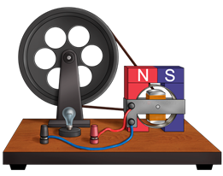 | В батареях или аккумуляторах работу по разделению электрических зарядов выполняют химические реакции
Еще один аргумент, который мы можем привести — это то, что работа кулоновских сил при перемещении заряда по замкнутому контуру, равна нулю. А это значит, что какие-то другие силы должны обеспечивать ненулевую работу для поддержания разности потенциалов.
Устройство для поддержания электрического тока, называется источником тока. В любом источнике тока сторонние силы действуют на заряды, совершая работу против кулоновских сил. Стало быть, характеристикой источника должна быть величина, не зависящая от величины заряда. Эта величина называется электродвижущей силой. Электродвижущая сила равна отношению работы сторонних сил при перемещении заряда по замкнутому контуру, к величине этого заряда
Из формулы видно, что электродвижущая сила, как и напряжение, измеряется в вольтах 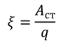 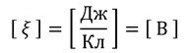
Сила тока 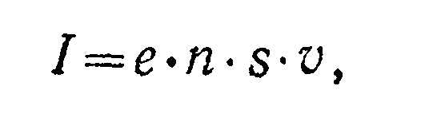
I равна отношению электрического заряда q, прошедшего через поперечное сечение проводника, ко времени его прохождения t:
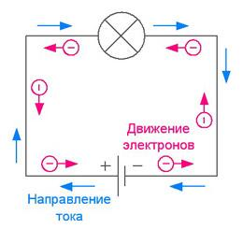
За направление электрического тока условно выбрано направление движения положительно заряженных частиц, то есть в сторону, противоположную направлению движения электронов. Для каждого проводника – твердого, жидкого и газообразного существует определённая зависимость силы тока от приложенной разности потенциалов (напряжения) на концах проводника. Эту зависимость выражает, так называемая, вольт-амперная характеристика проводника.
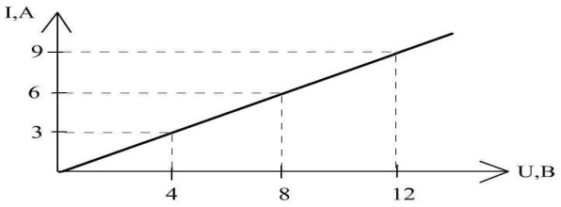
Для широкого класса проводников (в т. ч. металлов ) при неизменной температуре справедлив закон Ома для участка цепи: I = U / R Сила тока на участке цепи прямо пропорциональна приложенному напряжению U и обратно пропорциональна сопротивлению этого участка цепи
Теперь, когда мы познакомились с ЭДС, мы можем перейти к изучению закона Ома для полной цепи. Полной цепью называется замкнутая цепь, включающая в себя источник тока. Для удобства, мы рассмотрим простейшую электрическую цепь, состоящую только из источника тока, резистора и соединительных проводов:
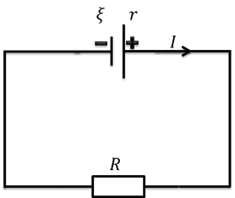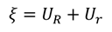
Как мы уже сказали, источник тока характеризуется ЭДС. Тем не менее, любой источник тока обладает определенным сопротивлением, которое называется внутренним сопротивлением. Закон Ома для полной цепи представляет собой связь между ЭДС, внутренним и внешним сопротивлением и силой тока в цепи. Для того, чтобы установить эту связь, воспользуемся законом сохранения энергии. Запишем, что работа сторонних сил равна произведению ЭДС источника и величины заряда
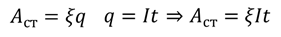Исходя из закона сохранения энергии, мы можем приравнять это количество теплоты к работе сторонних сил:
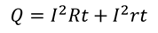
Закон Ома для полной цепи звучит так: сила тока в замкнутой цепи равна отношению ЭДС источника к полному сопротивлению цепи:

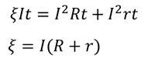
Вывести закон Ома для полной цепи можно, рассуждая несколько иначе. Как мы знаем, при последовательном соединении полное напряжение цепи равно сумме падений напряжений на всех участках цепи:
Мы видим, что произведение силы тока и сопротивления резистора есть не что иное, как напряжение на этом резисторе. А произведение силы тока и внутреннего сопротивления — это падение напряжения на самом источнике
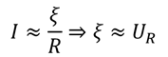
Надо сказать, что внутреннее сопротивление источника во многих случаях пренебрежимо мало по сравнению с сопротивлением внешней части цепи. В этом случае, мы можем считать, что напряжение на зажимах источника примерно равно ЭДС (то есть падение напряжения на источнике считается приблизительно равным нулю):
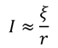
Тем не менее, именно внутренним сопротивлением определяется сила тока в цепи при коротком замыкании. Напомним, что при коротком замыкании, внешнее сопротивление становится почти нулевым, поэтому в цепи резко возрастает сила тока:
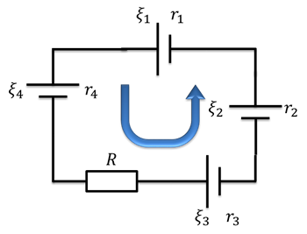

В этом случае, ЭДС всей цепи равна алгебраической сумме ЭДС отдельных источников.В таких случаях необходимо выбрать так называемое «направление обхода тока». Это направление выбирается условно (в нашем случае — против часовой стрелки). Тогда, ,поскольку они стремятся вызвать ток в направлении обхода. 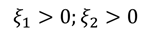 А ,поскольку они стремятся вызвать ток в направлении, противоположном направлению обхода. Отрицательная ЭДС означает, что сторонние силы внутри источника совершают отрицательную работу. Таким образом, ЭДС нашей цепи будет равна Сумме ЭДС всех источников. (При выполнении математического вычисления учитываются правила сложения). 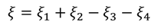

Решение простых задач составленных по схеме.
Ниже приведена очень простая схема с аккумулятором и резистором.
1. Аккумулятор представляет собой источник напряжения на 12 вольт, а сопротивление резистора составляет 600 Ом. Сколько тока протекает по цепи?
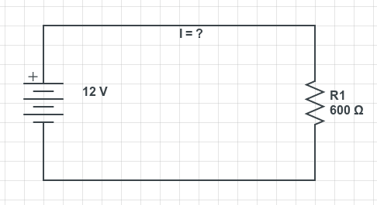
Чтобы найти величину тока, вы можете использовать треугольник выше к формуле для тока:
I = V / R. Теперь вы можете рассчитать ток, используя напряжение и сопротивление:
I = 12 В / 600 Ом
I = 0,02 А = 20 мА (миллиампер)
Таким образом, ток в цепи составляет 20 мА.
2.Попробуйте теперь вы составить по схеме задачу и решить ее.
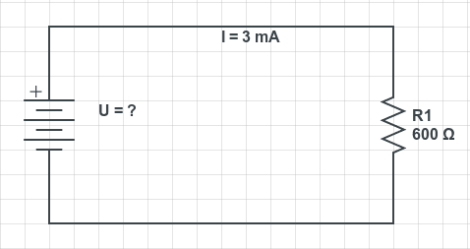
Ответ._________
( продолжение лекции на следующем занятии)
Ответьте на следующие вопросы:
Задание 1.
- Для чего нужно электрический ток Вам? (слайд2)
- Почему нужно знать законы электрического тока? (слайд 3)
- Назовите условия существования электрического тока( слайд5;)
- Какие действия электрического тока, вы, знаете? (слайд 6)
- Что называется источником тока? Какие источники тока, вы, знаете?
- Какие силы называются сторонними?
- Дайте определение ЭДС?
- Дать определения: постоянный ток.

Задание 2
1.Составить вопросы по сайдам 8-10
Задание 3 . Выслать решение задачи №2 в лекции.

